Додаток до протоколу
Уповноваженої особи

Південного міжрегіонального управління

Міністерства юстиції (м. Одеса)

від 08.05.2023 № 54

Перелік змін до тендерної документації щодо закупівлі за предметом:
Офісне устаткування та приладдя різне, ДК 021-2015 - 30190000-7 (Картон для прошивання архівних документів, архівні бокси та обкладинки для спадкових справ)
процедури закупівлі: UA-2023-04-18-005561-a
Додаток 1
до тендерної документації

Кваліфікаційні критерії (стаття 16 Закону України «Про публічні закупівлі»)
та спосіб документального підтвердження відповідності учасників установленим критеріям

1.Наявність документально підтвердженого досвіду виконання аналогічних за предметом закупівлі договорів
Довідка, що містить інформацію про раніше виконані в повному обсязі договори (не менше одного) відповідно до предмета закупівлі (за наведеною нижче формою).
До кожного з договорів, зазначених в довідці, необхідно надати документи, що підтверджують виконання договору:
-лист відгук від контрагента, з яким співпрацював учасник (із зазначенням інформації щодо номеру, дати укладання та ціни договору) та/або накладні на загальну суму/ціну договору, що зазначена в довідці.
Якщо протягом дії договору до нього вносились зміни в частині суми договору, в довідці зазначається інформація щодо остаточної суми/ціни договору.

№ з/п | № договору | Дата договору | Найменування організації контрагента, код за ЄДРПОУ | Адреса та контактні телефони (у разі наявності) організації контрагента | Предмет договору | Сума договору | Період постачання товару  (дата початку та дата завершення)
__________ ___________ _____________________
^{(підпис)} ^{(П.І.Б.}

Додаток №4
до тендерної документації

ІНФОРМАЦІЯ ПРО ТЕХНІЧНІ, ЯКІСНІ ТА КІЛЬКІСНІ ХАРАКТЕРИСТИКИ ПРЕДМЕТА ЗАКУПІВЛІ
ДК 021-2015 - 30190000-7
(Картон для прошивання архівних документів, архівні бокси та обкладинки для спадкових справ)
(форма заповнюється та подається учасником на фірмовому бланку учасника, в разі його наявності)
Ми, (повне найменування учасника, код ЄДРПОУ або номер облікової картки фізичної особи – платника податків (для фізичних осіб, у тому числі фізичних осіб-підприємців) погоджуємось, що вартість пропозиції зазначається з урахуванням всіх витрат, пов’язаних з предметом закупівлі, а саме: при розрахунку вартості пропозиції учасник включає всі витрати, в тому числі прямі матеріальні витрати; прямі витрати на оплату праці; інші прямі витрати; змінні загальновиробничі та постійні розподілені загальновиробничі витрати, тощо та усі податки та збори, що сплачуються або мають бути сплачені учасником.

№ з/п | Найменування товару | Характеристика товару
1 | 2 | 3
1. | Обкладинки для спадкових справ | Обкладинка з палітурного картону товщиною від 0,6 до 1,0 мм для зберігання документів формату А4 у вигляді (рис.1):  Розмір виробу:  - висота: 320 мм  - ширина в розгорнутому вигляді: від 490 мм до 510 мм  Бігування: Чотири бігувальних канали з вузького боку (бігувальні канали вздовж волокон)  Титульний аркуш: напис на титульному аркуші виконаний друкованим способом відповідно Додатку 33 до правил ведення нотаріального діловодства, затверджених наказом Міністерства юстиції України від 22.12.2010 №3253/5  Обкладинка має вміщати до 150 арк. паперу формату А4 щільністю 80 г/м².
2. | Картон для прошивання архівних документів | Картон:  - товщина 2,0 – 3,0 мм;  - розмір 230*320 мм.
3. | Архівні бокси для спадкових справ | Матеріал: гофрокартон  Розмір виробу, мм:  - висота: 330-360 мм;  - ширина: 250-270 мм;  - товщина: 100 мм.  Колір: будь-який  Виріб повинен збиратись в бокс без допомоги клею або металевих скоб

Додаток 33
до Правил ведення
нотаріального діловодства

______________________________________________________________________________________
(найменування державної нотаріальної контори, прізвище, ім'я, по батькові
______________________________________________________________________________________
приватного нотаріуса, назва нотаріального округу)
Індекс справи ________

СПАДКОВА СПРАВА № _________
до майна померлого____________________________________
(число, місяць рік,
______________________________________________________
прізвище, ім'я, по батькові спадкодавця)

Почато:
Закінчено:

На __________ аркушах
Строк зберігання ____________

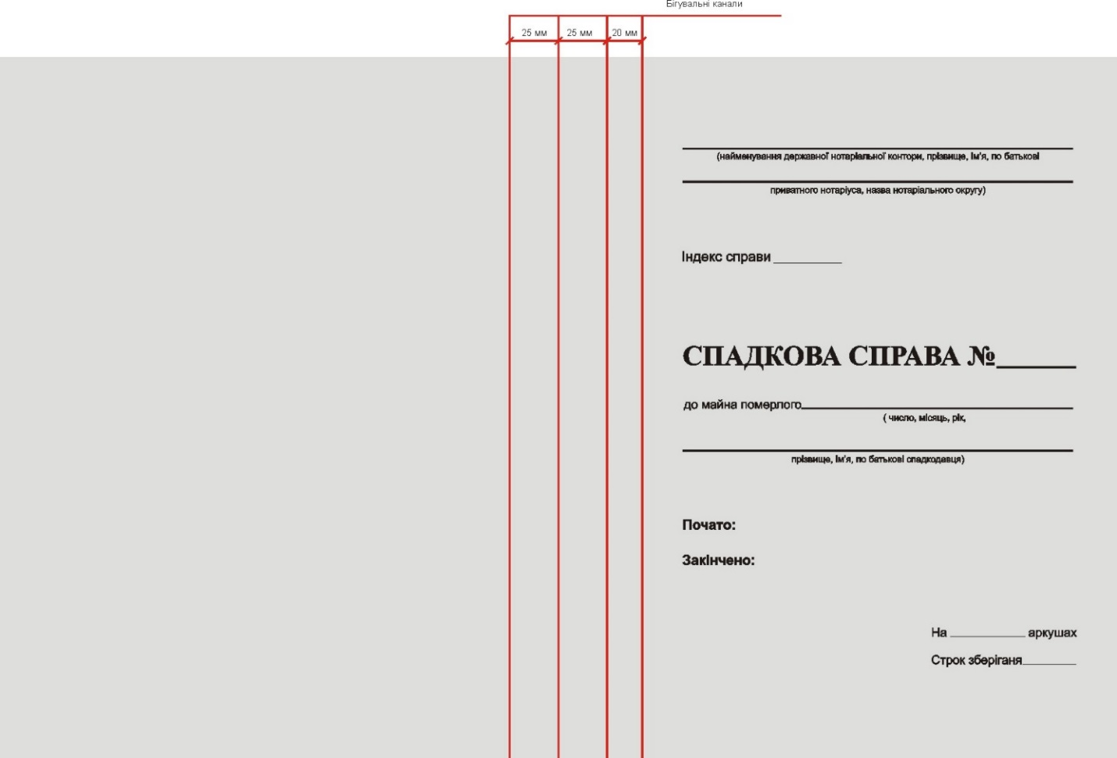
Рис.1. Обкладинка для спадкових справ

Уповноважена особа ___________ __________________
(підпис) (ініціали та прізвище)

НОВА РЕДАКЦІЯ:

Додаток 1
до тендерної документації

Кваліфікаційні критерії (стаття 16 Закону України «Про публічні закупівлі»)
та спосіб документального підтвердження відповідності учасників установленим критеріям

1.Наявність документально підтвердженого досвіду виконання аналогічних за предметом закупівлі договорів
Довідка, що містить інформацію про раніше виконані в повному обсязі договори (не менше одного) відповідно до предмета закупівлі (за наведеною нижче формою).
До кожного з договорів, зазначених в довідці, необхідно надати документи, що підтверджують виконання договору:
-лист відгук від контрагента, з яким співпрацював учасник (із зазначенням інформації щодо номеру, дати укладання та ціни договору) та накладні на загальну суму/ціну договору, що зазначена в довідці.
Якщо протягом дії договору до нього вносились зміни в частині суми договору, в довідці зазначається інформація щодо остаточної суми/ціни договору.

№ з/п | № договору | Дата договору | Найменування організації контрагента, код за ЄДРПОУ | Адреса та контактні телефони (у разі наявності) організації контрагента | Предмет договору | Сума договору | Період постачання товару  (дата початку та дата завершення)
__________ ___________ _____________________
^{(підпис)} ^{(П.І.}
Додаток №4
до тендерної документації

ІНФОРМАЦІЯ ПРО ТЕХНІЧНІ, ЯКІСНІ ТА КІЛЬКІСНІ ХАРАКТЕРИСТИКИ ПРЕДМЕТА ЗАКУПІВЛІ
ДК 021-2015 - 30190000-7
(Картон для прошивання архівних документів, архівні бокси та обкладинки для спадкових справ)
(форма заповнюється та подається учасником на фірмовому бланку учасника, в разі його наявності)
Ми, (повне найменування учасника, код ЄДРПОУ або номер облікової картки фізичної особи – платника податків (для фізичних осіб, у тому числі фізичних осіб-підприємців) погоджуємось, що вартість пропозиції зазначається з урахуванням всіх витрат, пов’язаних з предметом закупівлі, а саме: при розрахунку вартості пропозиції учасник включає всі витрати, в тому числі прямі матеріальні витрати; прямі витрати на оплату праці; інші прямі витрати; змінні загальновиробничі та постійні розподілені загальновиробничі витрати, тощо та усі податки та збори, що сплачуються або мають бути сплачені учасником.

№ з/п | Найменування товару | Характеристика товару
1 | 2 | 3
1. | Обкладинки для спадкових справ | Обкладинка з палітурного картону товщиною від 0,6 до 1,0 мм для зберігання документів формату А4 у вигляді (рис.1):  Розмір виробу:  - висота: 320 мм  - ширина в розгорнутому вигляді: від 490 мм до 510 мм  Бігування: Чотири бігувальних канали з вузького боку (бігувальні канали вздовж волокон)  Титульний аркуш: напис на титульному аркуші виконаний друкованим способом відповідно Додатку 33 до правил ведення нотаріального діловодства, затверджених наказом Міністерства юстиції України від 22.12.2010 №3253/5  Обкладинка має вміщати до 150 арк. паперу формату А4 щільністю 80 г/м².
2. | Картон для прошивання архівних документів | Картон:  - товщина 2,0 – 3,0 мм;  - розмір 230*320 мм.
3. | Архівні бокси для спадкових справ | Матеріал: гофрокартон  Розмір виробу, мм:  - висота: 330-360 мм;  - ширина: 250-270 мм;  - товщина: 120 мм.  Колір: будь-який  Виріб повинен збиратись в бокс без допомоги клею або металевих скоб

Додаток 33
до Правил ведення
нотаріального діловодства

______________________________________________________________________________________
(найменування державної нотаріальної контори, прізвище, ім'я, по батькові
______________________________________________________________________________________
приватного нотаріуса, назва нотаріального округу)
Індекс справи ________

СПАДКОВА СПРАВА № _________
до майна померлого____________________________________
(число, місяць рік,
______________________________________________________
прізвище, ім'я, по батькові спадкодавця)

Почато:
Закінчено:

На __________ аркушах
Строк зберігання ____________

Рис.1. Обкладинка для спадкових справ

Уповноважена особа ___________ __________________
(підпис) (ініціали та прізвище)

